中西部基层就业补偿代偿申请网上申请操作说明

一、注册与登录
（一）首先请登录 http://shxszz.shec.edu.cn/infomssh/login_online.jsp
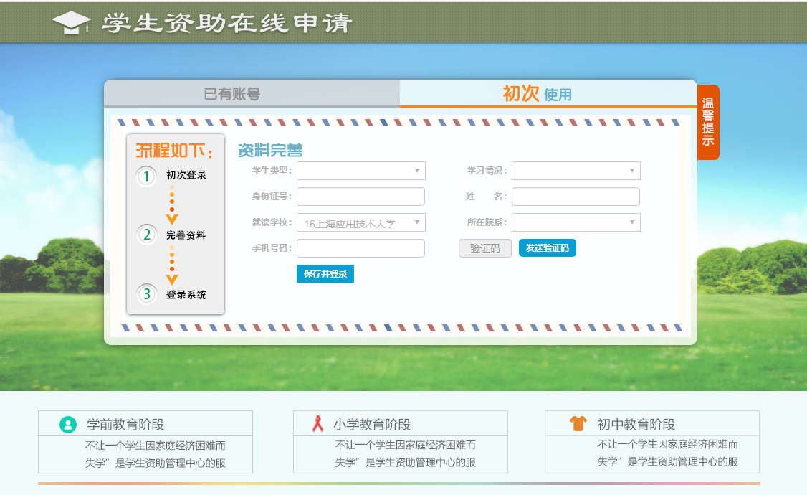
初次登录成功后，学生本人的身份证号即与填写的手机号绑定，以后再次登录在登录网址选择“已有账号”界面登录即可（如下图）。
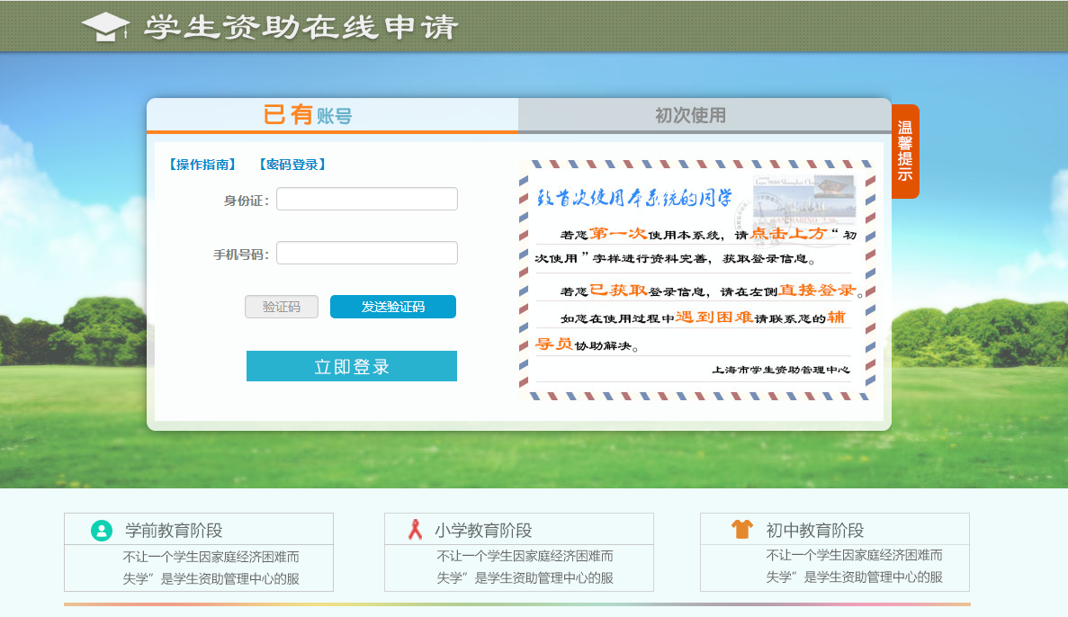
二、资格申请网上填报
登录后选择左侧菜单栏“中西部就业补偿代偿”——“申请补偿代偿”，将基本信息填写完整，并将纸质材料上传系统。（加红色星号“*”的信息必须填写）
注意：没有贷款的同学不要填“贷款本金”、“贷款银行”这两个字段，尤其是贷款银行下拉框应为留白。
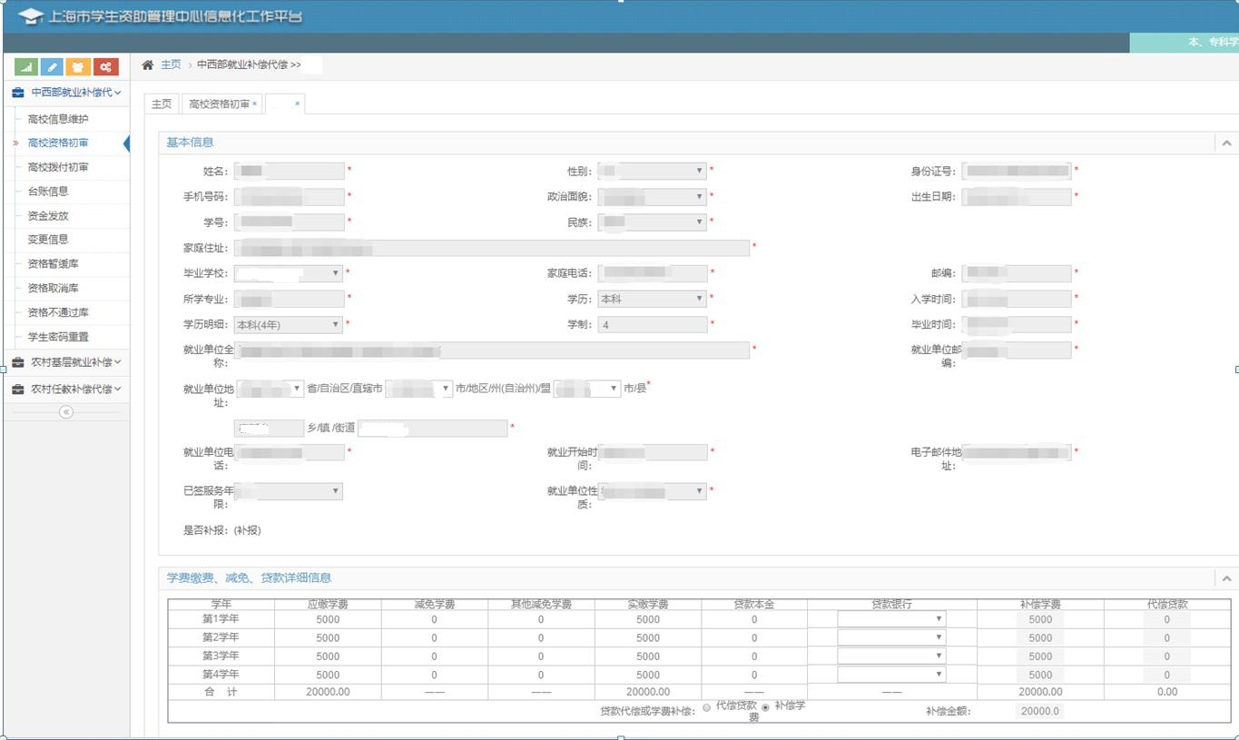
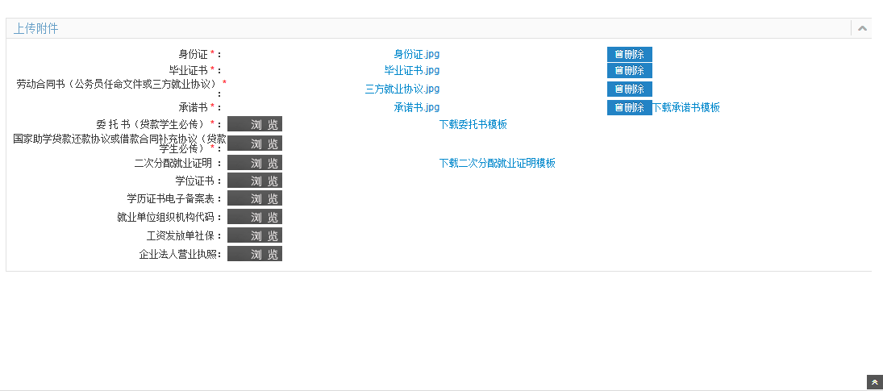
“上传附件”中，加红色星号“*”的附件必须上传。委托书、国家助学贷款还款协议或借款合同补充协议有贷款的同学则必须上传。所有材料必须原件拍照上传
保存并提交：请将信息完整填写后，确认并点“保存”，否则所填信息全部清零。
确认信息无误后，点击“保存”右侧的“提交审核”，而后将由学校资助部门进行受理。

